* Math对象
  + 常用的Math对象的方法介绍
* 随机数如何设定范围
* 应用

1. 编写一个函数，获得一个十六进制的随机颜色的字符串(例如：#20CD4F)

* 日期对象创建和设置
  + var d = new Date(); 创建日期
  + var d = new Date("2015/08/22"); 设置日期（注意引号）
  + 常用的日期函数
* 将日期格式化成字符串（获取当前的日期：今天是：2017年4月7日 星期五 10：46：12）
* 将指定格式字符串转化成日期（设置日期）
* 日期转为毫秒数
* 计算两个日期的时间差值（倒计时）
* 应用

1. 倒计时
2. 完成这几项功能。

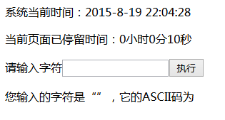

* 综合应用

1. 数码时钟

